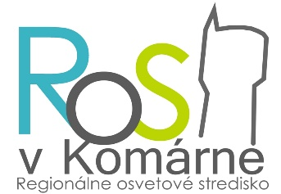

ZÁVÄZNÁ PRIHLÁŠKA NA WORKSHOP
Fotosobota v pevnosti – Camera obscura

Termín a čas konania: 30. 9. 2023 od 10⁰⁰
Miesto konania: Ústredná pevnosť Komárno, /Vstupná brána – Nová pevnosť – Leopoldova brána/

Fotoaparát nie je povinný, ale ak chcete počas podujatia fotiť okolie, alebo priebeh workshopu, tak je vhodné si ho priniesť. Po predchádzajúcich skúsenostiach je počet záujemcov je obmedzený na 10 účastníkov!!! Prosíme Vás o vyplnenie a zaslanie záväznej prihlášky do 10.09.2023 mailom!
__________________________________________________________________________________

Titul, meno a priezvisko:
Adresa trvalého bydliska:
Telefón:
E-mail:

Týmto vyhlasujem, že sa dňa 30. septembra 2023 zúčastním workshopu Fotosobota v pevnosti – Camera obscura. Zároveň vyhlasujem, že sa budem držať pokynov odborného pracovníka Regionálneho osvetového strediska v Komárne a lektora workshopu.
Svojím podpisom udeľujem súhlas so spracovaním a uchovávaním mojich uvedených osobných údajov (titul, meno, priezvisko, adresa trvalého bydliska, telefón, E-mail) poskytnutých Regionálnemu osvetovému stredisku v Komárne, podľa zákona č. 18/2018 Z. z. o ochrane osobných údajov pre účely pre účely archivácie Programovo-organizačného zabezpečenia podujatia. Nahrávanie a fotografovanie bez nároku na odmenu pre propagačné účely organizácie, ktoré budú zverejňované na www.roskn.sk a www.facebook.com/ros.komarno/. Súhlas so spracúvaním osobných údajov platí do doby jeho písomného odvolania, najdlhšie 10 rokov v zmysle Vnútorného predpisu o registratúrnom poriadku Regionálneho osvetového strediska v Komárne. Tento súhlas je možné kedykoľvek písomne odvolať. Zároveň vyhlasujem, že osobné údaje poskytujem organizácii Regionálne osvetové stredisko sám/sama za svoju osobu slobodne a dobrovoľne a v čase udelenia tohto Súhlasu mám viac ako 16 rokov.

V Komárne dňa podpis

